DOSAR COMPLET — #10
Închiriere integrală a 97 de suprafețe de teren (151,38 mp) pentru amplasarea de mijloace publicitare, Municipiul Pitești
Oraș | Pitești
Autoritate contractantă | Serviciul Public de Exploatare a Patrimoniului Municipiului Pitești (SPEPMP)
Stadiu curent | anunț de licitație
Status | atribuit
Act administrativ | HCL Pitești nr. 56/29.01.2026, rectificată și completată prin HCL nr. 82/26.02.2026 și HCL nr. 109/12.03.2026 (Anexa nr. 101)
Temei legal | OUG 57/2019 (Codul administrativ)
Document generat | 26.09.2026, ora 05:11 (Europe/Bucharest)

Municipiul Pitești a scos la licitație închirierea integrală a 97 de terenuri mici (0,66-1,84 mp fiecare, total 151,38 mp) de pe domeniul public, în vederea amplasării de mijloace publicitare - listă completă de adrese în planșele de amplasament. Anunț publicat 26.03.2026, oferte până la 06.05.2026, ședință publică 07.05.2026. Termenele au trecut deja la data acestei arhivări (25-26.09.2026); rezultatul nu a fost încă găsit/citit.

1. Ce se scoate la licitație
Obiect | Închiriere integrală a 97 de suprafețe de teren (151,38 mp) pentru amplasarea de mijloace publicitare, Municipiul Pitești
Adresă / amplasament | 97 de amplasamente pe raza municipiului Pitești (listă completă cu adrese și planșe în anexă)
Nr. cadastral | Nu este menționat în documentele arhivate.
Suprafață | 151.38 mp
Număr amplasamente | 97
Tip mijloc publicitar | mijloc publicitar
Durata contractului | Nu este menționat în documentele arhivate.

2. Termene
Data publicării | 26.03.2026
Termen cumpărare documentație | 27.04.2026 — termen depășit
Termen depunere oferte | 06.05.2026, ora 15:00 — termen depășit
Ședința de licitație | 07.05.2026, ora 10:00 — termen depășit

3. Bani
Preț de pornire | Nu este menționat în documentele arhivate.
Pas de licitare | Nu este menționat în documentele arhivate.
Garanție de participare | Nu este menționat în documentele arhivate.
Cost caiet de sarcini | 500 RON/exemplar
Cont de virament | RO78TREZ0465006XXX004920 (Trezoreria Pitești, beneficiar SPEPMP, CUI 18812396)

4. Condiții de participare
Nu este menționat în documentele arhivate.
Criterii de atribuire: Nu este menționat în documentele arhivate.

5. Solicitantul (din referat)
Nu este cunoscut (nu apare în documentele arhivate).

6. Timeline-ul cazului
Data documentului | Stadiu | Descriere | Detectat la
26.03.2026 | anunț de licitație | Anunț de licitație publicat în Monitorul Oficial al României, Partea a VI-a, nr. 56/26.03.2026: închirierea integrală a 97 de suprafețe de teren intravilan (1x151,38 mp total) apartinand domeniului public al Municipiului Pitești, în vederea amplasării de mijloace publicitare | 25.09.2026

7. DOVADA — captura paginii-sursă

anunț de licitație — 26.03.2026
Captura de ecran NU a fost realizată: sursa este un PDF — dovada este fișierul original + prima pagină ca imagine. Nu se fabrică nicio captură; dovezile sunt fișierele originale și hash-urile de mai jos.
URL | https://www.primariapitesti.ro/uploads/articole/files/1_Monitorul_Oficial_56_26.03.20...ului_Municipiului_Pite.ti.pdf
Capturat la | 2026-09-26T01:36:39+03:00
Cod HTTP | 200
SHA-256 captură | —
Wayback Machine | captura Wayback a eșuat

8. Textul integral al anunțului
Textul nu este extractibil (document scanat fără OCR disponibil sau pagină indisponibilă). Vezi fișierele originale din anexă.

9. Textul integral al caietului de sarcini
Caietul de sarcini nu este arhivat sau nu are text extractibil.

10. Prima pagină a fiecărui document oficial
1_monitorul_oficial_56_26_03_20_ului_municipiului_pite_ti.pdf
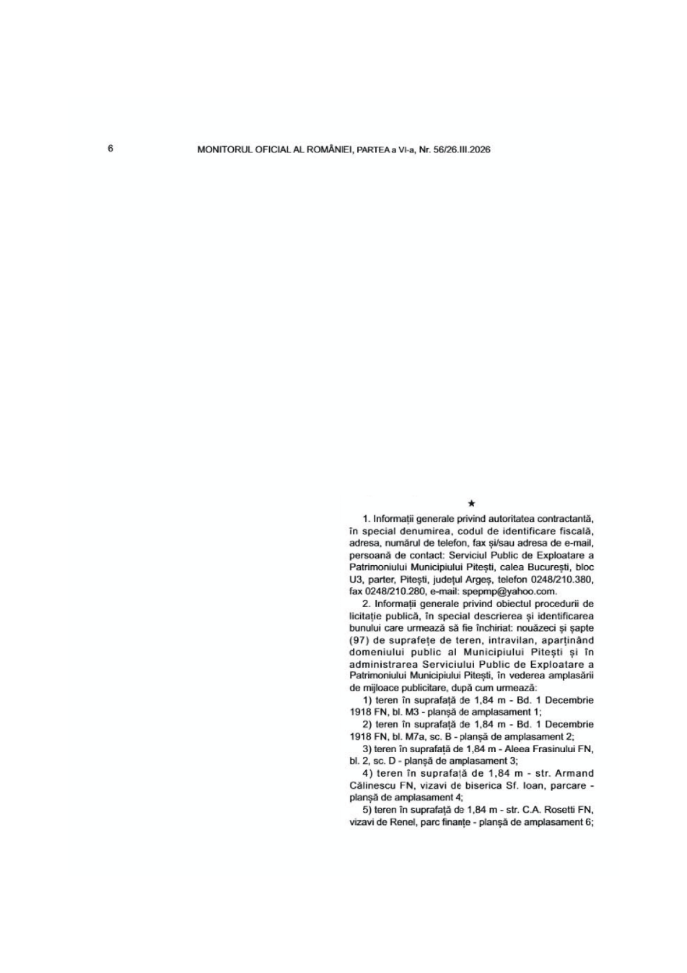

11. Anexă: proveniență
Fișier | Dimensiune | SHA-256 | URL sursă
archive/2026/2026-09-25/10-pitesti-inchiriere-integrala-a-97-de-suprafete-de-ter/1_monitorul_oficial_56_26_03_20_ului_municipiului_pite_ti.pdf | 8212.1 KB | 7d5e5a32f14b782fc7e14eaced678c64e55f3343467fc870bbf015b3e2912289 | https://www.primariapitesti.ro/uploads/articole/files/1_Monitorul_Oficial_56_26.03.20...ului_Municipiului_Pite.ti.pdf

Link-urile externe pot dispărea; sursa de încredere este arhiva de mai sus (fișierele originale + hash-urile SHA-256 + captura Wayback).

